Министерство науки и высшего образования Российской Федерации
Муромский институт (филиал)
федерального государственного бюджетного образовательного учреждения высшего образования
«Владимирский государственный университет
Имени Александра Григорьевича и Николая Григорьевича Столетовых»
(МИВлГУ)

Факультет ИТ
Кафедра ПИн

ЛАБОРАТОРНАЯ
РАБОТА №1

по САОД
Тема Алгоритмы сортировки линейных коллекций данных

Руководитель
Привезенцев Д.Г.
(фамилия, инициалы)

(подпись) (дата)

Студент ПИн-119
(группа)
Лямина И.А.
(фамилия, инициалы)

(подпись) (дата)

Муром 2021
Лабораторная работа №1

Тема: алгоритмы сортировки линейных коллекций данных.
Цель: необходимо изучить ряд известных алгоритмов сортировки.
Задание на лабораторную работу
1. Реализовать три метода сортировки коллекций согласно таблице 1.
2. Реализовать управляющую программу(ы), включающую:
a. ввод исходных данных: из файла, с консоли, генерацией случайных чисел (способа ввода данных предусмотреть в программе путем ввода выбора пользователя, при этом размер массива тоже указывается во время выполнения программы);
b. ввод на экран исходных данных;
c. выбор направления сортировки;
d. выбор коллекции (массив, связанный список);
e. сортировку коллекции;
f. вывод на экран результата работы;
g. замер времени выполнения сортировки.
3. Реализовать вывод отладочной информации:
a. количество сравнений двух элементов;
b. количество перестановок двух элементов.
4. Выполнить исследование реализованных трех алгоритмах на разных коллекциях:
a. Выполнить замеры времени для коллекций размера 10, 100, 1000, 10000, 100000, 1000000 элементов.
b. Заполнить таблицы 2-4 для каждого анализируемого алгоритма.

c. Построить графики зависимости времени сортировки, числа перестановок, числа сравнений элементов от размера коллекции для каждого анализируемого алгоритма.
d. Сделать выводы по таблицам и графику.

Алгоритмы сортировки
1)Метод сортировки перемешиванием;
2)Метод сортировка Шелла;
3)Метод сортировки слиянием;

Выполнение задания:
Листинг программы:

using System;
using System.Diagnostics;

namespace LB_1
{
class Program
{
//Метод сортировки перемешиванием
static void ShakerSort(int[] myint, out ulong n_c, out ulong n_p)
{
n_c = 0;
n_p = 0;
int left = 0, right = myint.Length - 1;

while (left < right)
{
for (int i = left; i < right; i++)
{
n_c++;
if (myint[i] > myint[i + 1])
{
int glass = myint[i];
myint[i] = myint[i + 1];
myint[i + 1] = glass;

n_p++;
}
}
right--;

for (int i = right; i > left; i--)
{
n_c++;
if (myint[i - 1] > myint[i])
{
int glass = myint[i];
myint[i] = myint[i - 1];
myint[i - 1] = glass;

n_p++;
}
}
left++;
}
}

//Метод сортировка Шелла
static void ShellSort(int[] myint, out ulong n_c, out ulong n_p)
{
n_c = 0;
n_p = 0;
for (int s = myint.Length / 2; s > 0; s /= 2)
{
for (int i = 0; i < myint.Length; i++)
{
for (int j = i + s; j < myint.Length; j += s)
{
n_c++;
if (myint[i] > myint[j])
{
int glass = myint[i];
myint[i] = myint[j];
myint[j] = glass;

n_p++;
}
}
}
}
}

//сортировка слиянием
static int[] MergeSort(int[] array, ref ulong n_c, ref ulong n_p)
{
n_c = 0;
n_p = 0;
return MergeSort(array, 0, array.Length - 1, ref n_c, ref n_p);
}
static int[] MergeSort(int[] array, int lowIndex, int highIndex, ref ulong n_c, ref ulong n_p)
{
n_c++;
if (lowIndex < highIndex)
{
var middleIndex = (lowIndex + highIndex) / 2;
MergeSort(array, lowIndex, middleIndex, ref n_c, ref n_p);
MergeSort(array, middleIndex + 1, highIndex, ref n_c, ref n_p);
Merge(array, lowIndex, middleIndex, highIndex, ref n_c, ref n_p);
}

return array;
}
//метод для слияния массивов
static void Merge(int[] array, int lowIndex, int middleIndex, int highIndex, ref ulong n_c, ref ulong n_p)
{
var left = lowIndex;
var right = middleIndex + 1;
var tempArray = new int[highIndex - lowIndex + 1];
var index = 0;

while ((left <= middleIndex) && (right <= highIndex))
{
n_c++;
if (array[left] < array[right])
{
n_p++;
tempArray[index] = array[left];
left++;
}
else
{
n_p++;
tempArray[index] = array[right];
right++;
}

index++;
}

for (var i = left; i <= middleIndex; i++)
{
n_p++;
tempArray[index] = array[i];
index++;
}

for (var i = right; i <= highIndex; i++)
{
n_p++;
tempArray[index] = array[i];
index++;
}

for (var i = 0; i < tempArray.Length; i++)
{
n_p++;
array[lowIndex + i] = tempArray[i];
}
}

static void Main(string[] args)
{
void ShowArr(int[] arr)
{
for (int i = 0; i < arr.Length; i++)
{
Console.WriteLine("arr[" + i + "] = " + arr[i]);
}
}
void CreatArray_3(int[] arr_1, int[] arr_2, int[] arr_3)
{
var rnd = new Random();
for (int i = 0; i < arr_1.Length; i++)
{
arr_1[i] = rnd.Next(0, 100);
}
Array.Copy(arr_1, arr_2, arr_1.Length);
Array.Copy(arr_1, arr_3, arr_1.Length);
}

int[] arr_1_1 = new int[10];
int[] arr_1_2 = new int[10];
int[] arr_1_3 = new int[10];
CreatArray_3(arr_1_1, arr_1_2, arr_1_3);
int[] arr_2_1 = new int[100];
int[] arr_2_2 = new int[100];
int[] arr_2_3 = new int[100];
CreatArray_3(arr_2_1, arr_2_2, arr_2_3);
int[] arr_3_1 = new int[1000];
int[] arr_3_2 = new int[1000];
int[] arr_3_3 = new int[1000];
CreatArray_3(arr_3_1, arr_3_2, arr_3_3);
int[] arr_4_1 = new int[10000];
int[] arr_4_2 = new int[10000];
int[] arr_4_3 = new int[10000];
CreatArray_3(arr_4_1, arr_4_2, arr_4_3);
int[] arr_5_1 = new int[100000];
int[] arr_5_2 = new int[100000];
int[] arr_5_3 = new int[100000];
CreatArray_3(arr_5_1, arr_5_2, arr_5_3);
int[] arr_6_1 = new int[1000000];
int[] arr_6_2 = new int[1000000];
int[] arr_6_3 = new int[1000000];
CreatArray_3(arr_6_1, arr_6_2, arr_6_3);

ulong n_c_1_1;
ulong n_p_1_1;
ulong n_c_1_2;
ulong n_p_1_2;
ulong n_c_1_3 = 0;
ulong n_p_1_3 = 0;
ulong n_c_2_1;
ulong n_p_2_1;
ulong n_c_2_2;
ulong n_p_2_2;
ulong n_c_2_3 = 0;
ulong n_p_2_3 = 0;
ulong n_c_3_1;
ulong n_p_3_1;
ulong n_c_3_2;
ulong n_p_3_2;
ulong n_c_3_3 = 0;
ulong n_p_3_3 = 0;
ulong n_c_4_1;
ulong n_p_4_1;
ulong n_c_4_2;
ulong n_p_4_2;
ulong n_c_4_3 = 0;
ulong n_p_4_3 = 0;
ulong n_c_5_1;
ulong n_p_5_1;
ulong n_c_5_2;
ulong n_p_5_2;
ulong n_c_5_3 = 0;
ulong n_p_5_3 = 0;
ulong n_c_6_1;
ulong n_p_6_1;
ulong n_c_6_2;
ulong n_p_6_2;
ulong n_c_6_3 = 0;
ulong n_p_6_3 = 0;

Stopwatch stopWatch = new Stopwatch();
//Метод сортировки перемешиванием
stopWatch.Start();
ShakerSort(arr_1_1, out n_c_1_1, out n_p_1_1);
stopWatch.Stop();
TimeSpan ts_1_1 = stopWatch.Elapsed;

stopWatch.Restart();
ShakerSort(arr_2_1, out n_c_2_1, out n_p_2_1);
stopWatch.Stop();
TimeSpan ts_2_1 = stopWatch.Elapsed;

stopWatch.Restart();
ShakerSort(arr_3_1, out n_c_3_1, out n_p_3_1);
stopWatch.Stop();
TimeSpan ts_3_1 = stopWatch.Elapsed;

stopWatch.Restart();
ShakerSort(arr_4_1, out n_c_4_1, out n_p_4_1);
stopWatch.Stop();
TimeSpan ts_4_1 = stopWatch.Elapsed;

stopWatch.Restart();
ShakerSort(arr_5_1, out n_c_5_1, out n_p_5_1);
stopWatch.Stop();
TimeSpan ts_5_1 = stopWatch.Elapsed;

stopWatch.Restart();
ShakerSort(arr_6_1, out n_c_6_1, out n_p_6_1);
stopWatch.Stop();
TimeSpan ts_6_1 = stopWatch.Elapsed;

//Метод сортировка Шелла
stopWatch.Restart();
ShellSort(arr_1_2, out n_c_1_2, out n_p_1_2);
stopWatch.Stop();
TimeSpan ts_1_2 = stopWatch.Elapsed;

stopWatch.Start();
ShellSort(arr_2_2, out n_c_2_2, out n_p_2_2);
stopWatch.Stop();
TimeSpan ts_2_2 = stopWatch.Elapsed;

stopWatch.Restart();
ShellSort(arr_3_2, out n_c_3_2, out n_p_3_2);
stopWatch.Stop();
TimeSpan ts_3_2 = stopWatch.Elapsed;

stopWatch.Start();
ShellSort(arr_4_2, out n_c_4_2, out n_p_4_2);
stopWatch.Stop();
TimeSpan ts_4_2 = stopWatch.Elapsed;

stopWatch.Restart();
ShellSort(arr_5_2, out n_c_5_2, out n_p_5_2);
stopWatch.Stop();
TimeSpan ts_5_2 = stopWatch.Elapsed;

stopWatch.Restart();
ShellSort(arr_6_2, out n_c_6_2, out n_p_6_2);
stopWatch.Stop();
TimeSpan ts_6_2 = stopWatch.Elapsed;

//сортировка слиянием
stopWatch.Restart();
MergeSort(arr_1_3, ref n_c_1_3, ref n_p_1_3);
stopWatch.Stop();
TimeSpan ts_1_3 = stopWatch.Elapsed;

stopWatch.Restart();
MergeSort(arr_2_3, ref n_c_2_3, ref n_p_2_3);
stopWatch.Stop();
TimeSpan ts_2_3 = stopWatch.Elapsed;

stopWatch.Restart();
MergeSort(arr_3_3, ref n_c_3_3, ref n_p_3_3);
stopWatch.Stop();
TimeSpan ts_3_3 = stopWatch.Elapsed;

stopWatch.Restart();
MergeSort(arr_4_3, ref n_c_4_3, ref n_p_4_3);
stopWatch.Stop();
TimeSpan ts_4_3 = stopWatch.Elapsed;

stopWatch.Restart();
MergeSort(arr_5_3, ref n_c_5_3, ref n_p_5_3);
stopWatch.Stop();
TimeSpan ts_5_3 = stopWatch.Elapsed;

stopWatch.Restart();
MergeSort(arr_6_3, ref n_c_6_3, ref n_p_6_3);
stopWatch.Stop();
TimeSpan ts_6_3 = stopWatch.Elapsed;

TimeSpan Comparison_Min(TimeSpan ts_1, TimeSpan ts_2, TimeSpan ts_3)
{
if (TimeSpan.Compare(ts_1,ts_2)==-1 & TimeSpan.Compare(ts_1, ts_3) == -1) return ts_1;
else if (TimeSpan.Compare(ts_2, ts_1) == -1 & TimeSpan.Compare(ts_2, ts_3) == -1) return ts_2;
else return ts_3;
}
TimeSpan Comparison_Max(TimeSpan ts_1, TimeSpan ts_2, TimeSpan ts_3)
{
if (TimeSpan.Compare(ts_1, ts_2) == 1 & TimeSpan.Compare(ts_1, ts_3) == 1) return ts_1;
else if (TimeSpan.Compare(ts_2, ts_1) == 1 & TimeSpan.Compare(ts_2, ts_3) == 1) return ts_2;
else return ts_3;
}
TimeSpan Average(TimeSpan ts_1, TimeSpan ts_2, TimeSpan ts_3)
{
return TimeSpan.FromMilliseconds((ts_1.TotalMilliseconds + ts_2.TotalMilliseconds + ts_3.TotalMilliseconds) / 3);
}

Console.WriteLine("{0,28}{1,17}{2,17}{3,17}{4,17}{5,17}", 10, 100, 1000, 10000, 100000, 1000000);
Console.WriteLine("Алгоритм 1 " + ts_1_1 + " " + ts_2_1 + " " + ts_3_1 + " " + ts_4_1 + " " + ts_5_1 + " " + ts_6_1);
Console.WriteLine("Алгоритм 2 " + ts_1_2 + " " + ts_2_2 + " " + ts_3_2 + " " + ts_4_2 + " " + ts_5_2 + " " + ts_6_2);
Console.WriteLine("Алгоритм 3 " + ts_1_3 + " " + ts_2_3 + " " + ts_3_3 + " " + ts_4_3 + " " + ts_5_3 + " " + ts_6_3);
Console.WriteLine("---------------------------------------------------------------------------------------------------------------------");
Console.WriteLine("Мин.знач " + Comparison_Min(ts_1_1, ts_1_2, ts_1_3) + " " + Comparison_Min(ts_2_1, ts_2_2, ts_2_3) + " " + Comparison_Min(ts_3_1, ts_3_2, ts_3_3) + " " + Comparison_Min(ts_4_1, ts_4_2, ts_4_3) + " " + Comparison_Min(ts_5_1, ts_5_2, ts_5_3) + " " + Comparison_Min(ts_6_1, ts_6_2, ts_6_3) );
Console.WriteLine("Макс.знач " + Comparison_Max(ts_1_1, ts_1_2, ts_1_3) + " " + Comparison_Max(ts_2_1, ts_2_2, ts_2_3) + " " + Comparison_Max(ts_3_1, ts_3_2, ts_3_3) + " " + Comparison_Max(ts_4_1, ts_4_2, ts_4_3) + " " + Comparison_Max(ts_5_1, ts_5_2, ts_5_3) + " " + Comparison_Max(ts_6_1, ts_6_2, ts_6_3) );
Console.WriteLine("Ср.знач {0,16}{1,17}{2,17}{3,17}{4,17}{5,17}", Average(ts_1_1, ts_1_2, ts_1_3), Average(ts_2_1, ts_2_2, ts_2_3), Average(ts_3_1, ts_3_2, ts_3_3), Average(ts_4_1, ts_4_2, ts_4_3), Average(ts_5_1, ts_5_2, ts_5_3), Average(ts_6_1, ts_6_2, ts_6_3) );

ulong Comparison_Min_Int(ulong item_1, ulong item_2, ulong item_3)
{
if (item_1 < item_2 & item_1 < item_3) return item_1;
else if (item_2 < item_1 & item_2 < item_3) return item_2;
else return item_3;
}
ulong Comparison_Max_Int(ulong item_1, ulong item_2, ulong item_3)
{
if (item_1 > item_2 & item_1 > item_3) return item_1;
else if (item_2 > item_1 & item_2 > item_3) return item_2;
else return item_3;
}
ulong Average_Int(ulong item_1, ulong item_2, ulong item_3)
{
return (item_1 + item_2 + item_3) / 3;
}

Console.WriteLine("\n\nЧисло сравнений значений элементов");
Console.WriteLine("{0,16}{1,10}{2,10}{3,10}{4,20}{5,30}", 10, 100, 1000, 10000, 100000, 1000000);
Console.WriteLine("---------------------------------------------------------------------------------------------------------------------");
Console.WriteLine("Алгоритм 1 {0,4}{1,10}{2,10}{3,10}{4,20}{5,30}", n_c_1_1, n_c_2_1, n_c_3_1, n_c_4_1, n_c_5_1, n_c_6_1 );
Console.WriteLine("Алгоритм 2 {0,4}{1,10}{2,10}{3,10}{4,20}{5,30}", n_c_1_2, n_c_2_2, n_c_3_2, n_c_4_2, n_c_5_2, n_c_6_2 );
Console.WriteLine("Алгоритм 3 {0,4}{1,10}{2,10}{3,10}{4,20}{5,30}", n_c_1_3, n_c_2_3, n_c_3_3, n_c_4_3, n_c_5_3, n_c_6_3 );
Console.WriteLine("---------------------------------------------------------------------------------------------------------------------");
Console.WriteLine("Мин.знач {0,4}{1,10}{2,10}{3,10}{4,20}{5,30}", Comparison_Min_Int(n_c_1_1, n_c_1_2, n_c_1_3), Comparison_Min_Int(n_c_2_1, n_c_2_2, n_c_2_3), Comparison_Min_Int(n_c_3_1, n_c_3_2, n_c_3_3), Comparison_Min_Int(n_c_4_1, n_c_4_2, n_c_4_3), Comparison_Min_Int(n_c_5_1, n_c_5_2, n_c_5_3), Comparison_Min_Int(n_c_6_1, n_c_6_2, n_c_6_3) );
Console.WriteLine("Макс.знач {0,4}{1,10}{2,10}{3,10}{4,20}{5,30}", Comparison_Max_Int(n_c_1_1, n_c_1_2, n_c_1_3), Comparison_Max_Int(n_c_2_1, n_c_2_2, n_c_2_3), Comparison_Max_Int(n_c_3_1, n_c_3_2, n_c_3_3), Comparison_Max_Int(n_c_4_1, n_c_4_2, n_c_4_3), Comparison_Max_Int(n_c_5_1, n_c_5_2, n_c_5_3), Comparison_Max_Int(n_c_6_1, n_c_6_2, n_c_6_3) );
Console.WriteLine("Ср.знач {0,4}{1,10}{2,10}{3,10}{4,20}{5,30}", Average_Int(n_c_1_1, n_c_1_2, n_c_1_3), Average_Int(n_c_2_1, n_c_2_2, n_c_2_3), Average_Int(n_c_3_1, n_c_3_2, n_c_3_3), Average_Int(n_c_4_1, n_c_4_2, n_c_4_3), Average_Int(n_c_5_1, n_c_5_2, n_c_5_3), Average_Int(n_c_6_1, n_c_6_2, n_c_6_3) );

Console.WriteLine("\n\nЧисло перестановок элементов");
Console.WriteLine("{0,16}{1,10}{2,10}{3,10}{4,20}{5,30}", 10, 100, 1000, 10000, 100000, 1000000);
Console.WriteLine("---------------------------------------------------------------------------------------------------------------------");
Console.WriteLine("Алгоритм 1 {0,4}{1,10}{2,10}{3,10}{4,20}{5,30}", n_p_1_1, n_p_2_1, n_p_3_1, n_p_4_1, n_p_5_1, n_p_6_1 );
Console.WriteLine("Алгоритм 2 {0,4}{1,10}{2,10}{3,10}{4,20}{5,30}", n_p_1_2, n_p_2_2, n_p_3_2, n_p_4_2, n_p_5_2, n_p_6_2 );
Console.WriteLine("Алгоритм 3 {0,4}{1,10}{2,10}{3,10}{4,20}{5,30}", n_p_1_3, n_p_2_3, n_p_3_3, n_p_4_3, n_p_5_3, n_p_6_3 );
Console.WriteLine("---------------------------------------------------------------------------------------------------------------------");
Console.WriteLine("Мин.знач {0,4}{1,10}{2,10}{3,10}{4,20}{5,30}", Comparison_Min_Int(n_p_1_1, n_p_1_2, n_p_1_3), Comparison_Min_Int(n_p_2_1, n_p_2_2, n_p_2_3), Comparison_Min_Int(n_p_3_1, n_p_3_2, n_p_3_3), Comparison_Min_Int(n_p_4_1, n_p_4_2, n_p_4_3), Comparison_Min_Int(n_p_5_1, n_p_5_2, n_p_5_3), Comparison_Min_Int(n_p_6_1, n_p_6_2, n_p_6_3) );
Console.WriteLine("Макс.знач {0,4}{1,10}{2,10}{3,10}{4,20}{5,30}", Comparison_Max_Int(n_p_1_1, n_p_1_2, n_p_1_3), Comparison_Max_Int(n_p_2_1, n_p_2_2, n_p_2_3), Comparison_Max_Int(n_p_3_1, n_p_3_2, n_p_3_3), Comparison_Max_Int(n_p_4_1, n_p_4_2, n_p_4_3), Comparison_Max_Int(n_p_5_1, n_p_5_2, n_p_5_3), Comparison_Max_Int(n_p_6_1, n_p_6_2, n_p_6_3) );
Console.WriteLine("Ср.знач {0,4}{1,10}{2,10}{3,10}{4,20}{5,30}", Average_Int(n_p_1_1, n_p_1_2, n_p_1_3), Average_Int(n_p_2_1, n_p_2_2, n_p_2_3), Average_Int(n_p_3_1, n_p_3_2, n_p_3_3), Average_Int(n_p_4_1, n_p_4_2, n_p_4_3), Average_Int(n_p_5_1, n_p_5_2, n_p_5_3), Average_Int(n_p_6_1, n_p_6_2, n_p_6_3) );

Console.ReadKey();
}
}
}

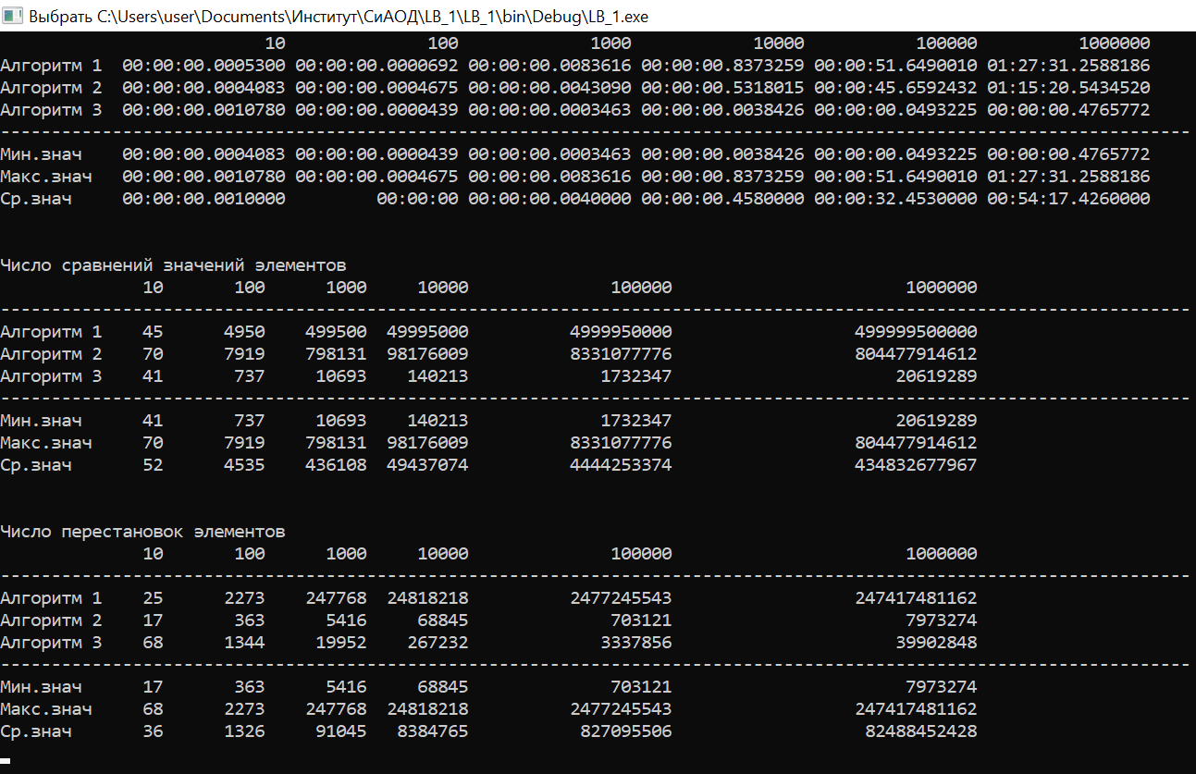
Рисунок 1 – скриншот работы программы
Алгоритм 1 - сортировка перемешиванием
Алгоритм 2 - сортировка Шелла
Алгоритм 3 - сортировка слиянием

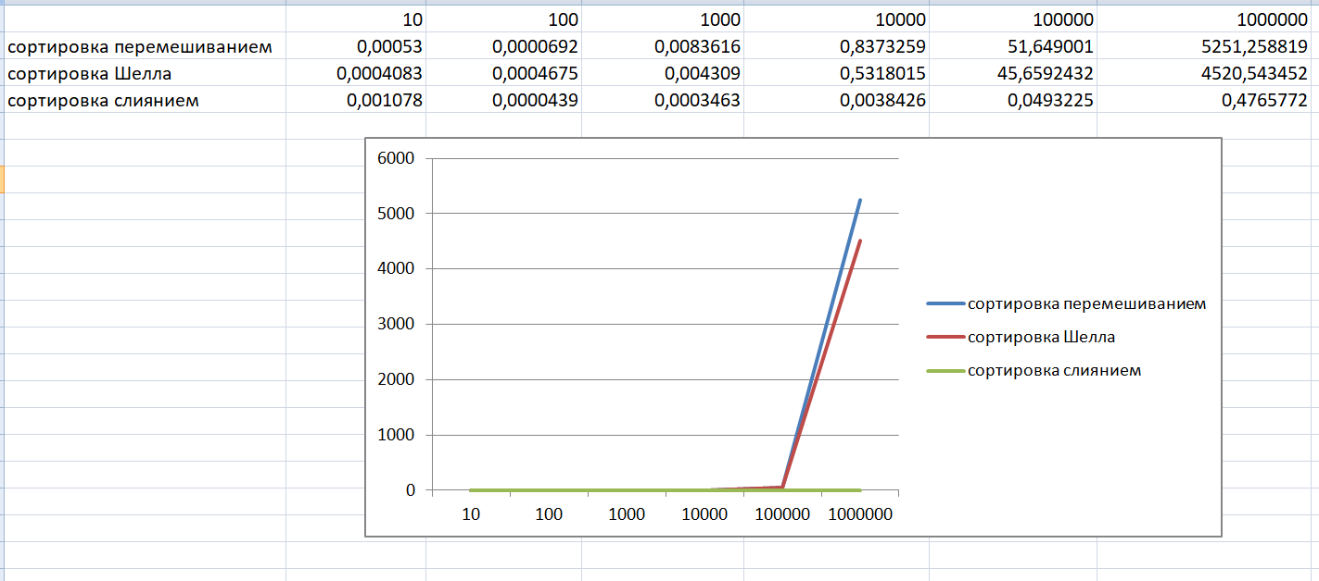
Рисунок 2 – графики зависимости времени сортировки элементов от размера коллекции
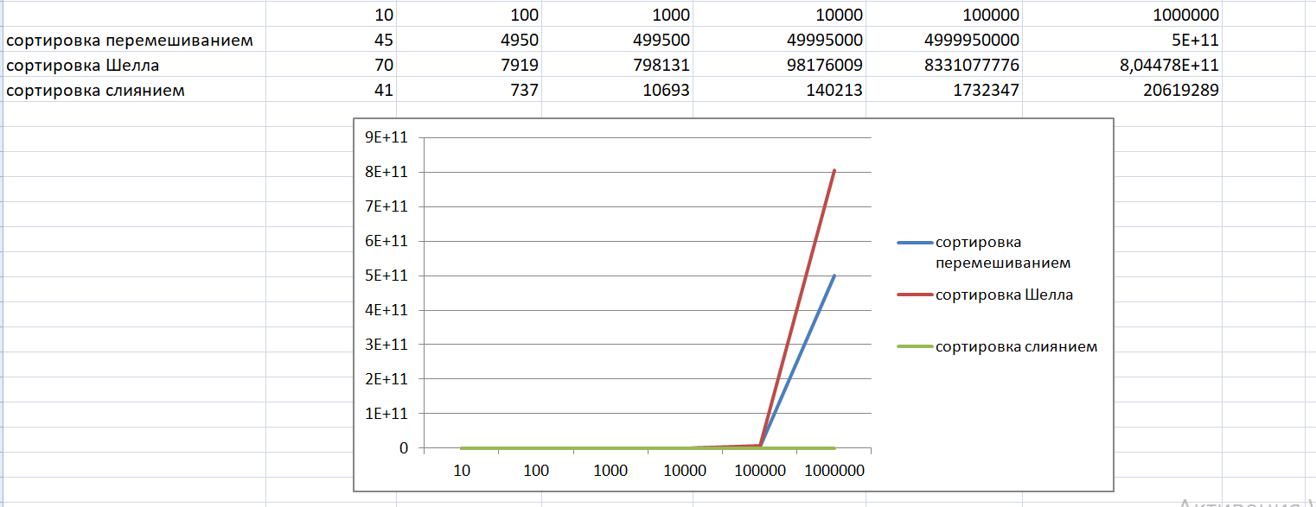
Рисунок 3 – графики зависимости числа перестановок элементов от размера коллекции

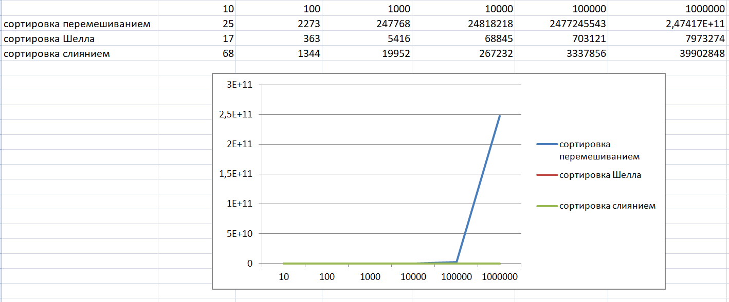
Рисунок 3 – графики зависимости числа сравнений элементов от размера коллекции

Вывод по таблицам и графикам: по времени сортировка перемешиванием самая медленная, а сортировка слиянием самая быстрая. Больше всего перестановок элементов было при сортировки Шелла, а меньше всего при сортировки слиянием. Больше всего сравнений элементов было при сортировки перемешиванием, а меньше всего при сортировки Шелла.
Вывод: в ходе данной лабораторной работы были изучены некоторые алгоритмы сортировки коллекций.

